

毕业论文

题目名称 | 病理信息管理系统的设计与实现
学 院 | 信息工程学院
专 业 | 计算机科学与技术（4G移动通信方向）
班 级 | 2014级计算机科学与技术（4G移动通信方向）2班
学 号 | 20140213054
姓 名 | 陈培生
指导教师 | 熊茂华/缪文南

二〇一八年五
学生诚信承诺书
我承诺所呈交的毕业设计（论文）是本人在指导教师的指导下，按照学校和学院的有关规定，独立研究完成的。本人在毕业设计（论文）写作过程中恪守学术道德和学术规范，设计（论文）中凡引用他人已经发表或未发表的成果、数据、观点等，均已注明并列出了有关文献的名称、作者、年份、刊物名称和出版文献的出版机构、出版地和版次等内容，除此之外均为本人的观点和研究成果。本人在学术不端行为检测中所提交的论文与毕业答辩论文在题目、内容上一致。如有违反，本人愿接受处罚并承担责任。

学生（签名）：
2018年 4 月 15 日

指导教师诚信承诺书

我承诺在指导学生毕业设计（论文）活动中遵守学校有关规定，恪守学术规范。在学术不端行为检测中所提交的学生论文与其毕业答辩论文在题目、内容上一致。

指导教师（签名）：
年 月 日

摘要
医疗信息化技术的发展，更有利于科学的管理医疗信息；提高医务质量，减轻医务工作者的工作量，以及使医务流程更合理、更规范。而近几年来，在医疗信息上呈现出的科室需求各异，科室信息交流频繁，医疗信息规模大，远程化趋势明显等特点。为了应对当下医疗信息的特点，以更好的形式服务未来；实现以计算机为主导的自动化病理信息管理系统成必然趋势。
本次设计的病理信息管理系统，使用前后端分离技术开发，Node.js搭建服务器，Vue.js完成大型单页应用。使用westorm前端开发工具，MongoDB为数据库管理后台以及MongoDB可视化工具Robo3T。同时，使用webpack打包工具以及vue-cli脚手架搭建项目。在vue.js便利的模块化开发下，主要针对以下模块进行开发：主界面模块，登记模块，取材模块，切片制片模块以及诊断报告模块。当用户进行一系列操作，相应的数据也会保留到数据库中，并对相应的用户权限进行管理。简洁的系统可视化界面，人性化的交互设计，清晰明了的操作流程；本系统是一个非常方便的病理信息管理系统。

关键字：医疗信息技术；MVVM模式；vue；大型单页应用；MongoDB
Design and implementation of pathological information management system

ABSTRACT
The development of medical information technology is more conducive to scientific management of medical information. Improve medical quality, reduce the workload of medical workers, and make medical procedures more reasonable and standardized. In recent years, there have been various demands of departments on medical information, frequent information exchange, large scale of medical information, and obvious trend of telemetry. In order to cope with the characteristics of current medical information, to serve the future in a better form; It is an inevitable trend to implement computerized automated pathological information management system.
The pathological information management system designed in this paper is developed by using the front-end separation technology, setting up the server with node. js, and completing large-scale single-page application with Vue. Js. Using the westorm front-end development tool, MongoDB is the background of database management and Robo3T, the MongoDB visualization tool. Also, use the webpack packaging tool and the vue-cli scaffold construction project. In order to adapt to the trend of The Times, the development of the system has also shipped the new features of HTML5. Under the convenient modular development of vue.js, the following modules are mainly developed: main interface module, registration module, materials module, slice production module and diagnostic report module. When a user performs a series of operations, the corresponding data is also retained in the database and the corresponding user rights are managed. Simple system visual interface, humanized interaction design, clear operation flow; This system is a very convenient pathological information management system.

Key words: medical information technology; The MVVM pattern; Vue. Large single-page applications; mongo

目录

摘要 I
ABSTRACT II
目录 III
1.绪论 1
1.1研究背景 1
1.2研究意义 1
1.3研究现状 2
1.4章节介绍 2
2.相关技术理论 3
2.1 Nodejs与Express理论部分 3
2.2 EJS模块 3
2.3 Mongodb数据管理 3
2.4 HTML5新特性的使用 3
2.5 vue.js 4
2.6 vuex与webpack 4
3.需求分析 4
3.1 功能需求 4
3.2 性能需求 5
3.2.1 版本更新 5
3.2.2 安全性分析 5
3.3 可行性分析 5
3.3.1 经济可行性分析 5
3.3.2 技术可行性分析 5
3.3.3 操作可行性分析 5
3.4 系统环境 5
3.4.1 开发环境搭建 5
3.4.2 系统运行环境 6
4.系统的设计 7
4.1 功能设计 7
4.1.1 登记模块 7
4.1.2 取材模块 8
4.1.3 制片模块 9
4.1.4 报告模块 10
4.2 系统数据库设计 10
4.2.1 数据库设计原则 10
4.2.2 数据库需求分析 11
4.2.3 数据逻辑结构设计 11
5.详细设计 15
5.1登录界面 15
5.2 主界面设置 16
5.3 登记界面实现 17
5.4 取材界面实现 17
5.5 制片界面实现 19
5.6 常规诊断界面实现 20
5.7 细胞学诊断界面实现 21
6.系统测试 23
总结 27
参考文献 28
致谢 29

1.绪论

1.1研究背景
病理学是研究疾病的病因、发病机理以及患病机体在疾病发生发展过程中的形态结构，机能和代谢的各种变化的科学。随着科学技术的发展，病理学有了更详细的划分，主要分为诊断病理学和病理信息学两大类。而病理信息学着重依赖现代科技，对病理学信息进行整合、归类管理。
病理信息系统（pathology information system，PIS）主要为病理标本的检查和诊断提供服务。在很大程度上的信息进行了管理、规范、共享的作用，提高检查的效率。计算机作为一种辅助工具，研究的对象是临床病人，信息的采集以及监督面面俱到，具有非常高的信息准确率。所以，在如今收集信息量大的时代，毋容置疑，是非常重要的信息管理手段之一。

1.2研究意义
随着计算机技术的发展和信息化进程的加快，信息的流通同样也在一定程度上推动医疗技术的进步。“信息孤岛”并不符合现代的现代的需求，只有当这些与患者相关的医疗信息共享、整理、研讨并利用，才能更大价值。
从临床科室提交申请到病理标本结果的反馈，其中包含了很多操作和信息，如病区提交的申请单信息、病人费用信息、大体取材信息和制片信息等，此过程展示了病理工作的常规流程。显而易见，病理信息系统协同医生的的工作流程，起到管理信息和分析并列信息的作用。当完成这些工作后，如果系统还能提供查询、增删、评论的功能，从而减少区域的差异性，也更具有权威。病理信息管理系统具有非常实际的意义，它与HIS、PACS等常见的医院管理系统的协同功作能完美的融合，关系如图1-1系统结构图所示：
HIS
CIS
EPX
OE
PACS
LIS
CAD
NIS
BILLING
HRP
CRN
HR
DSS
OA
E-MAIL
WEB
E-LIB
A/V NETWORD

图1-1 系统结构图

1.3研究现状
在我国，80%的优质医疗资源集中在城市，而80%需要的医疗服务的对象却集中在乡镇和乡村。大城市、小城市与乡镇、农村之间巨大的差异，不仅对传统的交流方式产生影响，也对病理信息管理系统提出挑战；也由于历史原因，我国不同的医疗机构之间信息系统相互独立，其数据具有异构性，形成一个个“信息孤岛”。信息的独立性，也是影响地区差异性的重要因素。要从根本上解决这些问题，依然有力的资源整合、学术研讨以及系统更加人性化。
以上首要问题是，各个医疗机构能够协同互通；对于各执己见的病理信息研讨，以致更符合实际意义。而在数据的开发整合上，必须建立起信息互通的桥梁，以权威为准。

1.4章节介绍
本文主要研究病理信息管理系统的设计与实现，组织架构如下：
第一章为绪论，简述项目的研究背景、意义，以及软件开发流程。在病理学的学习基础下，对其背景、意义进行符合科学逻辑的论述。
第二章，详细介绍开发病例信息管理系统所需要用到的相关计算机理论及技术。
第三章，对病理信息管理系统进行需求分析，明确系统的组织架构、开发环境、功能规划等。
第四章，介绍病理信息管理系统设计，以及对应的程序设计。
第五章，系统实现的详细介绍，实物截图展示。
第五章，对本课题进行总结，展望未来。

2.相关技术理论

2.1 Nodejs与Express理论部分
NodeJS是Ryan Dahl于2009年发起的开源项目，是一个基于Chrome V8引擎，能够快速构建网络服务与应用的JavaScript执行平台^{[7]}。Node公开宣称的目标是“旨在提供一种简单的构建可伸缩网络程序的方法”。
可想而知，随着访问人数的增加，必然需要更多的服务器来支撑。但由此产生的设备、运营成本非常高昂。另外，用户可能与不同的服务器发生交互，则要在不同的服务器上维护一套共享资源。这也是目前一些常用服务端器语言的瓶颈，所以NodeJS也算是填补了这一方面的缺陷。

2.2 EJS模块
EJS简洁的界面设计，上手快、互通性强等优势。代码的自动生成功能，同样对非专业人士也能掌握，而不需要花大量的时间在代码编程上。从而把更多时间放在系统模块设计上，科学有效的编辑方式有利于节省项目开发时间。

2.3 Mongodb数据管理
MongoDB是一个开源的，高性能，具有良好可用性的并支持自动扩容的文档型数据库。建立一个低成本、高效率、扩展性广的数据库，对病理信息管理系统后续稳步发展至关重要。
数据库的类型分为关系型数据库和文档型数据库两种类型，MySQL、oracle等数据库属于关系型数据库，而MongoDB数据库属于文档型数据库。本系统使用MongoDB数据库的原因：
1.文档结构的存储方式，能够更便捷获取数据。使用传统的扁平式设计，在获取数据和数据查询上都有一定的困难。采用文档结构储存方式，基于关系数据库系统具有很好的兼容性。
2.内置GridFS，支持大容量的存储。在针对大容量的数据储存上，例如，医学图片；都能做到快速、大范围的查询。在使用场景上同时大大提高用户体验，达到快速响应的效果。
3.第三方支持丰富。作为开源的数据库MongoDB社区非常的活跃，众多的开发者都能参与到对MongoDB数据库的优化当中。而且，很多的开发框架都迅速提供了对MongoDB的支持。

2.4 HTML5新特性的使用
随着HTML5的新特性在更多的场景中得到应用，也标志着版本的演进得到了市场的认可。多媒体功能、语义化的标签、canvas绘图等新特性，使得前端技术更加的简洁、规范。其中，Video元素支持Ogg、MPEG4、WebM视频格式；audio元素支持Ogg、 Voebis、MP3、Wav音频格式；且两者在各浏览器得到良好的支持。
而本次开发的病例信息管理系统，表单的运用会非常的常见。HTML5增加了datalist、keygen、output表单元素，在表单属性方面也得到了丰富。Form标签增加了autocomplete、novalidate属性，input标签增加了list、required、min、max和step等一大堆属性。通过新特性、标签、属性来对系统的界面进行构造，更加体现了系统设计的前瞻性。

2.5 vue.js
Vue.js、angular.js和react是目前前端开发的三大框架，在病理信息管理系统我们选择Vue.js，对项目进行模块化开发。Vue是用于构建用户界面的渐进式框架，能非常友好的支持众多类库。Er模块化开发，使整个开发过程更灵活、简洁；在数据的操作上，模板语法简易方便。
V-model的数据双向绑定；v-bind操纵标签的属性；“mustache”语法（双大括号）的文本差值；同时灵活的正则表达式等等。在数据请求量较少的情况下，使用Vue.js来构建单页面大型应用；同时减少对服务器的请求次数。

2.6 vuex与webpack
Vuex是一个专为Vue.js应用程序开发的状态管理模式，集中式储存管理应用所有组件的状态。可以通过“npm install vex -g”指令进行简易安装。在模块化开发中，模块状态发生同步请求时，可以使用mutations对象进行状态改变。通过action对象进行一步请求，进行组件状态修改。以getters对组件共同的事件管理，减少复用。组件的单向数据流，是高内聚低耦合的体现；而vuex对组件状态的管理，则大大优化了代码的复用度，整合管理利于后期的维护。
Webpack是一个前端资源加载/打包工具。它根据模块的依赖关系进行静态分析，然后将这些模块按照指定的规则生成对应的静态资源。使用webpack的loader进行文件的类型的转换，loader非常的强大，它目前支持很多常见的文件类型。例如，babel-loader可以把ES5以上的文件转换成ES5；css-loader和style-loader处理css文件等等。

3.需求分析

3.1 功能需求
根据系统要求，并经过对每个科室工作流程的的分析，系统所需要实现的功能如下：
- 完成病理信息管理系统的基本功能要求，提出相关功能，完成相应功能参数设计。
- 实现登录界面的登录，注册，验证。
- 实现登记模块的病例添加，修改，上传保存以及病理号的生成。
- 实现取材模块的相应病例信息的查看，取材信息录入，保存。
- 实现切片制片模块相应病例信息的查看，包埋信息录入，上传保存和批量操作。
- 实现诊断报告模块相应病例信息的查看，诊断信息的录入和上传保存。
- 实现数据库对用户信息的以及相关病人信息的维护

3.2 性能需求

3.2.1 版本更新
系统使用Git进行版本管理，根据相应的功能更新需求，可使用Git分支branch合并到主分支master中对版本进行升级操作。

3.2.2 安全性分析
系统前端实在vue.js框架下完成的，代码的优化和安全性上并无大碍。在系统权限上，由于本系统只提供病理工作的工作人员使用；每个工作流程所针对的权限都进行了管理。使用MongoDB数据库实现高性能的数据存储和查询，结合Node.js实现非I/O阻塞的高速运行；节省服务端高成本的扩容。同时，对后台数据库进行备份，以免系统崩溃导致数据丢失。综合上述，系统的安全性并无太大问题。

3.3 可行性分析

3.3.1 经济可行性分析
对于整套系统，前期的投入主要在服务器的购买、系统维护上；实际操作中需要到电脑、摄像头、打印机等轻量设备。后续的投入依然绝大本分在硬件的维护上。以计算机实现的信息自动化管理，已经极大的优化了病理信息管理的流程，节省更多的人力物力。所带来的经济效益远高于系统研发和使用的投入成本。

3.3.2 技术可行性分析
系统采用vue.js进行前端开发，减少代码冗余和对DOM元素的操作。MVVM模式的开发，使得系统更易于维护，只需要数据的改变，就能促使页面的渲染发生变化。MongoDB数据库的使用，其独特的文档存储方式，开源的社区，更新迭代更快。使用Node.js后台语言，在表单的处理上占优。

3.3.3 操作可行性分析
简洁的可视化界面，使得操作一目了然。信息的录入规范化，权限的管理明确；无论在时间、效率，管理上都占据非常大的优势。顺应时代发展潮流，使用计算机为基础的病理信息管理模式是时代发展的必然产物。

3.4 系统环境

3.4.1 开发环境搭建
- 安装Node.js
- 安装npm包管理工具
- 安装webpack打包工具
- 安装vue-cli脚手架
- 安装mongoDB可视化工具Robo 3T
- westorm安装

3.4.2 系统运行环境
- Node.js开发包10.4.0
- webpack版本3.6.0
- 操作系统windows 10
- 数据库：MongoDB 3.0

4.系统的设计

4.1 功能设计
系统模块的设计，作为系统设计的第二阶段。完成系统界面的视图设计，视觉设计；符合审美观的同时，同时能融合医院其他系统的风格。如图 4-1 功能模块结构图

病理信息管理系统
病人基本信息
用户管理
取材切片
包埋数据管理
常规报告管理
细胞学诊断管理
查询病人信息

添加病人信息

删除病人信息
查询用户

新添加用户

删除用户
搜索病人基本信息

新增病人

查询病人详细信息
搜索病人信息
添加病人相关信息
查询病人信息
查询病人详细信息
病人统计图
查询病人详细信息
4-1 功能模块结构图

4.1.1 登记模块
登记病内的病例，在此界面专门提供的HIS系统的查询功能；能满足用户对信息的采集。由于系统的局限性，如果非本院病人，则需要用户手动输入病人的一些信息。如图4-2 登记模块功能图：
登记人员
生成病理号
病人信息登记
病人信息更新
查询申请单
确认申请单
HIS系统
图4-2 登记模块功能图
登记模块交互顺序：
- 用户输入病人ID，通过ID号查询HIS系统并返回数据。
- 用户继续补充信息的完整度，在保存信息的同时生成病理号。
- 如需要填入多个病例信息，请重复以上步骤。
- 如果用户填入的病例数过多，并想继续完善某个病例。可以通过右侧病例列表输入相关信息，点击之后再次修改信息。
- 在完成以上工作后，用户可以点击提交按钮，将信息传入数据库。

4.1.2 取材模块
- 登记取材信息和包埋信息，并上传送检组织的大体图片。
- 取材模块交互顺序。
- 用户输入病理号或在病例列表直接选取。
- 用户设置取材个数，直接生成包埋个数，并完成相关信息的录入。
- 用户使用高清摄像头，扫描大体图像完成上传。
- 数据无误后，用户提交信息至数据库。如图4-3 取材模块功能图，简单交互过程。

取材信息记录
生成蜡块号
蜡块号信息记录
执行补取医嘱
图像采集
取材医生
打印包埋编号
摄像头
包埋打印机
图4-3 取材模块功能图

4.1.3 制片模块
用户查看包埋信息，通过数据对照准确无由取材模块上传到数据库的切片和包埋信息，将在此界面显示。用户通过此模块主要对切片和包埋信息的确认。用户对切片信息进行检查，或重新制作出问题的切片并确认医嘱。如图4-4 制片模块功能图：

包埋信息
切片信息记录
生成切片号
确认医嘱
打印标签
技师
标签打印机

图4-4 制片模块功能图
制片模块交互：
- 确认无误后，确认提交到数据库。
- 用户自主设置切片数量，或填写重做的具体原因，后台自动生成编号。
- 用户查看切片信息，确认无误后；提交数据的同时，数据库会记录下登记人员信息。

4.1.4 报告模块
用户在此模块可以查询病例的相关信息辅助诊断，并作出诊断以及诊断意见和审核意见的录入。如图4-5 报告模块功能图：

诊断报告
下达医嘱
打印设备
图片传输
审核报告
采集图片
收藏病例
发起会诊
报告归档
查询病例历史
图片服务器
诊断医生
审核医生
PACS系统

图4-5 报告模块功能图
报告模块交互顺序：
- 用户通过查询功能，查询仍需要检查的模块，通过诊断模块录入信息。
- 用户在诊断模块填入诊断信息，记录具体诊断单位；可以通过相应按钮获取有关数据进行导入。
- 提交诊断报告，把数据传至数据库保存。

4.2 系统数据库设计

4.2.1 数据库设计原则
病例信息管理系统是数据管理系统，其核心功能是对病理数据的管理。而庞大的病例信息，包埋记录以及图像采集，必须保证数据具有超大容量。数据库的访问方式也是难题之一。
病例信息的特点：
- 数据量大：根据多家三甲医院的调研结果，病理科每天需要接受两百多病例的检查，每例检查需要制作蜡块和切片几个至几十个不等，采集病理图像2~4张。
- 数据保存时间长：病例的检查工作虽然完成了，但由于信息的可复用性或者病人的好坏状态难以确定时间。所以数据的保存需要较长的事件，且保存要完整。
- 数据访问量大：考虑到多个单位之间交互的访问数据；传统的成熟的后台编程语言可能会造成I/O阻塞，选择使用Node.js可以防止出现I/O阻塞。而关于非I/O阻塞，考虑到系统的地域性，很大程度上已经可以满足需求。

4.2.2 数据库设计分析
遵循数据库设计的原则，下阶段我们进行数据库的需求分析；结合医院其他系统的特点，分析病理科数据的特点和所要实现的功能模块。可以确定以下的主要的数据结构:
- 用户数据：包括用户名、用户编号、用户密码，用户权限
- 病人基本信息数据结构：病理号，病人id，姓名，出生日期，婚姻状态，职业门诊号，床号，联系地址，病史，诊断，组织类型，组织部位，组织状态，接受医生，接收日期，收费类型，收费项目，费用，临床状态，体征个，相关化验结果，其他诊断，是否收费
- 取材记录数据:病理号，大体检查，组织数，取材数，剩余标本处理，剩余存放，附言，取材医生，记录医生取材日期
- 包埋数据结构：蜡块号，病理号，任务类型，取材部位，取材医生，取材日期，包埋医生，包埋日期，确认医生，确认日期。
- 常规报告数据：病理号，大体检查，镜下所见，病例诊断，诊断医生工号，诊断医生姓名，诊断日期，切片评级，评价医生，评价医生，评价日期等。
- 细胞学诊断报告：病理号，标本满意度，细胞项目，细胞量，图片分析，分子病理，特殊染色等。

4.2.3 数据逻辑结构设计
根据病理科室的了解，科室个单位之间的数据是相继产生的，彼此间的依赖性强。病例的登记，切片的登记，包埋的确认，常规诊断报告，以及细胞学诊断报告，依次进行。自动生成的病理号，在整个流程都具有唯一性；用户可以根据不同的病理号开展相应的工作。同时从HIS系统引入病人ID、门诊等信息；便于各系统信息的共享。
数据库主要结构表设计：
表中列名 | 数据类型 | 是否为空 | 备注
number | VARCHAR2 | NOT NULL | 医生工号
names | VARCHAR2 | NULL | 医生姓名
password | VARCHAR2 | NULL | 密码
permissions | NUMBER | NULL | 权限
activate | NUMBER | NULL | 是否激活
图4-6用户信息表
表中列名 | 数据类型 | 是否为空 | 备注
Pathology | VARCHAR2 | NOT NULL | 病理号
patient ID | VARCHAR2 | NULL | 病人ID
gender | VARCHAR2 | NULL | 性别
age | VARCHAR2 | NULL | 年龄
birthday | DATE | NULL | 出生日期
marriage | VARCHAR2 | NULL | 婚姻状态
professional | VARCHAR2 | NULL | 职业
numberID | VARCHAR2 | NULL | 身份证号
hospital | VARCHAR2 | NULL | 住院号
bedno | VARCHAR2 | NULL | 床号
address | VARCHAR2 | NULL | 联系地址
phone | VARCHAR2 | NULL | 电话号码
source | VARCHAR2 | NULL | 病人来源
department | VARCHAR2 | NULL | 送检科室
doctors | VARCHAR2 | NULL | 送检医生
dates | DATE | NULL | 送检日期
clinical | VARCHAR2 | NULL | 临床诊断
Charge | VARCHAR2 | NULL | 收费类型
cost | VARCHAR2 | NULL | 检查费用
symptoms | VARCHAR2 | NULL | 临床症状
Laboratory | VARCHAR2 | NULL | 化验结果
chargeIF | VARCHAR2 | NULL | 是否收费
图4-7 病人登记信息表
表中列名 | 数据类型 | 是否为空 | 备注
Pathology | VARCHAR2 | NULL | 病理号
general | VARCHAR2 | NULL | 大体检查
organizations | VARCHAR2 | NULL | 组织数
blocks | VARCHAR2 | NULL | 蜡块数
specimen | VARCHAR2 | NULL | 剩余标本
P.S. | VARCHAR2 | NULL | 附言
based | VARCHAR2 | NULL | 取材医生
embedding | VARCHAR2 | NULL | 包埋医生
dates | VARCHAR2 | NULL | 取材日期
turnkey | VARCHAR2 | NULL | 是否全包
图4-8 取材记录
表中列名 | 数据类型 | 是否为空 | 备注
Wax block | VARCHAR2 | NOTNULL | 蜡块号
Pathology | VARCHAR2 | NULL | 病理号
Parts | VARCHAR2 | NULL | 取材部位
rganizations | NUMBER | NULL | 组织数
Based | VARCHAR2 | NULL | 取材医生
basedDate | VARCHAR2 | NULL | 取材日期
Embedding | VARCHAR2 | NULL | 包埋医生
state | VARCHAR2 | NULL | 包埋状态
archive | VARCHAR2 | NULL | 是否归档
dates | VARCHAR2 | NULL | 包埋日期
note | VARCHAR2 | NULL | 备注
图4-9 包埋数据
表中列名 | 数据类型 | 是否为空 | 备注
Pathology | VARCHAR2 | NOTNULL | 病理号
general | VARCHAR2 | NULL | 大体检查
Microscopically | VARCHAR2 | NULL | 镜下所见
cases | VARCHAR2 | NULL | 病例诊断
appointment | VARCHAR2 | NULL | 诊断医生工号
name | VARCHAR2 | NULL | 诊断医生姓名
dates | DATE | NULL | 诊断日期
rating | VARCHAR2 | NULL | 切片评级
evaluation | VARCHAR2 | NULL | 评价医生
date | DATE | NULL | 评价日期
dyeing | VARCHAR2 | NULL | 特殊染色
archive | VARCHAR2 | NULL | 是否归档
图4-10 常规诊断数据
表中列名 | 数据类型 | 是否为空 | 备注
Pathology | VARCHAR2 | NOTNULL | 病理号
satisfaction | NUMBER | NULL | 标本满意度
cells | NUMBER | NULL | 细胞满意度
microbial | VARCHAR2 | NULL | 微生物项目
inflammation | NUMBER | NULL | 炎症细胞
positive | NUMBER | NULL | 是否阳性

图4-11 细胞学数据

5.详细设计

5.1登录界面
登录界面，使用简洁的设计风格，采用医学图片作为全屏背景。完成用户名和密码的输入
登录界面的介绍：
- 用户验证:在前端使用正则表达方法，提供用户名输入的合法性，减少服务端的请求次数；同时，在数据传递服务端时，用户名和密码要一一对应，否则出错
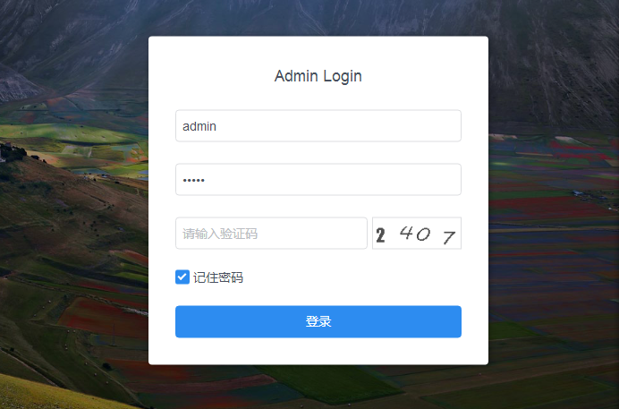
- 权限设置：通过提交的信息交由后台服务端验证，同时读取用户的权限；根据用户的权限来规范用户对界面的访问权限，例如,病例信息，切片界面等等。如图5-1 登陆界面：
图5-1 登陆界面
实现代码如下：
<Form ref="forms" :model="forms" :rules="rules">
<FormItem prop="userName">
<Input v-model.trim="forms.userName" size="large" placeholder="请输入账号/邮箱"></Input>
</FormItem>
<FormItem prop="password">
<Input v-model.trim="forms.password" type="password" size="large" placeholder="请输入密码"></Input>
</FormItem>
<FormItem class="form-margin">
<Checkbox size="large" v-model="remember">
记住密码
</Checkbox>
</FormItem>
<FormItem class="form-margin">
<Button @click="submit" :loading="loading" size="large" long type="primary">登录</Button>
</FormItem>
</Form>

5.2 主界面设置
主界面是属于一个查询界面，可以通过病人姓名，病人id，病理号进行病例信息详细的查询；也通过病人来源，申请科室，登记时间等进行模糊查询。用户可以精确的定位到具体病例，并在信息栏显示。
主界面功能介绍：
- 病例查询功能：用户可以根据病人姓名、科室、id、来源、病理号等输入框进行精确查询。后台返回的数据健在病例显示栏进行显示。
- 病例删除功能：用户可以进行病例删除，点击删除按钮会弹出确认框，并需要输入用户名和密码进行权限验证
- 诊断内容浏览功能：点击信息栏的数据会在此处显示诊断内容，包括大体检查、镜下信息和病理诊断
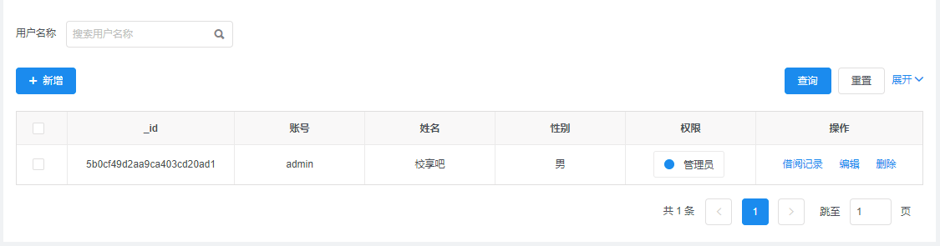
- 发表言论模块：用户在可以对查看的信息发表自己的观点评论；同时需要进行实名发表言论，其他用户和主事人都可以看到评论。如图5-2 主界面:

图5-2 主界面图
实现代码如下：
<Form ref="form" :model="params" :rules="rules" :labelWidth="80">
<FormItem label="病理号" prop="name">
<Input v-model="params.name" placeholder="请输入"></Input>
</FormItem>
<FormItem label="联系电话" prop="author">
<Input v-model="params.author" placeholder="请输入联系电话"></Input>
</FormItem>
<FormItem label="状态" prop="borrowStatus">
<RadioGroup v-model="params.borrowStatus">
<Radio label="0">
<span>未出院</span>
</Radio>
<Radio label="1">
<span>已出院</span>
</Radio>
</RadioGroup>
</FormItem>
<FormItem label="病史" prop="desc">
<Input v-model="params.desc" type="textarea" :rows="6" placeholder="简介"></Input>
</FormItem>
</Form>

5.3 登记界面实现
将病例信息录入表单中，后台自动生成病理号并返回；通过申请单查询模块进行查看申请单状态
登记界面功能介绍：
- 申请表单模块：通过申请表单模块，可以在查询输入框进行表单检索；并在列表返回病人id、姓名、检查项目等信息。也可以通过进行分类查询
- 病例登记模块：登记病人的详细信息，各类的检查结果；登记时间，以及登记者等
- 病例列表模块：用户可以根据病例列表查看自己登记的病理；确认无误后统一提交。

5.4 取材界面实现
在取材界面，用户可以登记完整取材信息、包埋信息、大体图像采集。
取材界面功能介绍：
- 取材信息记录模块：登记取材相关信息，例如，取材部位、组织数、取材医生、取材日期等；同时具有删除、添加、打印的功能。
- 图像采集：通过图像采集按钮，用户可以从本地上传图片到服务器。
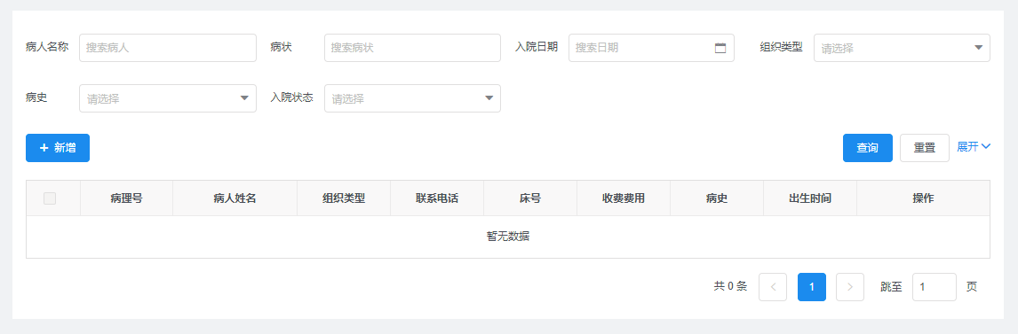
- 病例列表模块：用户可以通过此模块进行病例查询，大体信息会显示在下栏的信息表中，双击会在左侧显示。如图5-4 取材界面：

图5-4 取材界面
实现代码如下：
<Form ref="form" :model="params" :rules="rules" :labelWidth="80">
<FormItem label="蜡块号" prop="userId">
<Select clearable v-model="params.userId" filterable remote :remote-method="remoteMethod" :loading="loading">
<Option v-for="(item, index) in users" :value="item._id" :key="item._id">{{item.name}}</Option>
</Select>
</FormItem>
<FormItem label="病理号" prop="name">
<Input disabled v-model="params.name" placeholder="请输入"></Input>
</FormItem>
<FormItem label="人物类型" prop="category">
<Select disabled v-model="params.category" filterable>
<Option v-for="item in categoryList" :value="item._id" :key="item._id">{{ item.name }}</Option>
</Select>
</FormItem>
<FormItem label="取材部位" prop="press">
<Select disabled v-model="params.press" filterable>
<Option v-for="item in pressList" :value="item._id" :key="item._id">{{ item.name }}</Option>
</Select>
</FormItem>
<FormItem label="取材医生" prop="author">
<Input disabled v-model="params.author" placeholder="请输入作者"></Input>
</FormItem>
<FormItem label="说明" prop="desc">
<Input disabled v-model="params.desc" type="textarea" :rows="6" placeholder="简介"></Input>
</FormItem>

5.5 制片界面实现
- 包埋信息模块：在制片界面，实现切片信息查看、确认、打印。
- 制片界面功能介绍：此模块以列表形式展示，展示的信息包括：序号、蜡块状态、姓名、病理号、任务来源、包埋号、取材部位、组织数、取材日期、取材医生等。
- 包埋信息查询模块：通过病理号、取材日期尽心详细查询；同时提供查询、包埋确认、打印标签功能。
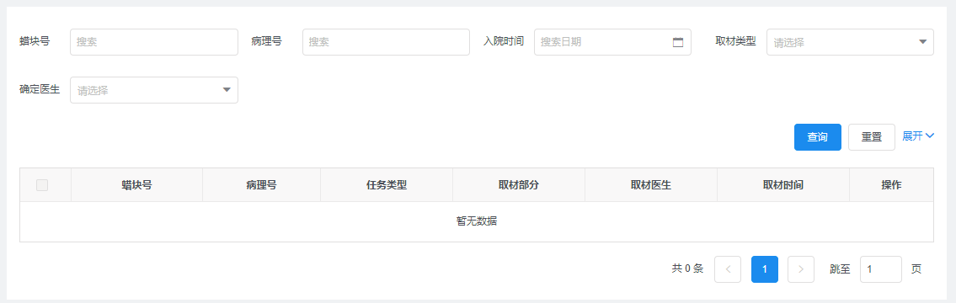
- 病例列表模块：用户可以通过此模块进行病例查询，大体信息会显示在下栏的信息表中，双击会在左侧显示。如图5-5 制片界面：

图5-5 制片界面
实现代码如下：
<SearchBox @search="search()" @reset="reset" :params="params">
<template slot="body" slot-scope="props">
<Col :lg="6" :sm="8" :xs="24">
<FormItem label="蜡块号" prop="name">
<Input v-model="params.name" placeholder="搜索"></Input>
</FormItem>
</Col>
<Col :lg="6" :sm="8" :xs="24">
<FormItem label="取材类型" prop="category">
<Select clearable v-model="params.category" filterable>
<Option v-for="item in categoryList" :value="item._id" :key="item._id">{{ item.name }}</Option>
</Select>
</FormItem>
</Col>
<Col :lg="6" :sm="8" :xs="24">
<FormItem label="确定医生" prop="press">
<Select clearable v-model="params.press" filterable>
<Option v-for="item in pressList" :value="item._id" :key="item._id">{{ item.name }}</Option>
</Select>
</FormItem>
</Col>

5.6 常规诊断界面实现
在常规诊断界面，用户可以查看常规诊断信息来辅助诊断，可以查看病例的基本信息、取材信息、切片信息；也可以发起会诊、图像采集、报告模板功能。
常规诊断界面功能介绍：
- 相关病例模块：此模块对病例信息进行了具体的分类，在选择日期的前提下；用户可以通过未写、已写、未打、已打等按钮进行分类查看病例状态。在信息栏显示筛选的病例。
- 诊断报告模块：通过病理辅助资料，用户根据个人的医学检查，写入临床诊断意见；肉眼所见病情和状态；镜下所见病情和状态等信息。
- 病历详细信息模块：用户点击“病例详细信息”按钮在弹框中可以查看病人详细资料；包括前期的取材、包埋、检查等信息。
- 病历诊断登记模块：在提交报告之前，用户必须在此模块填入具体的检查信息。例如，补充意见、报告医、审核日期等生、初审医生、审核医生、报告日期、初审日期。在填入此类信息如有需要，本处提供了的按钮可以进行点击获取所要的信息。如图5-6常规诊断界面：

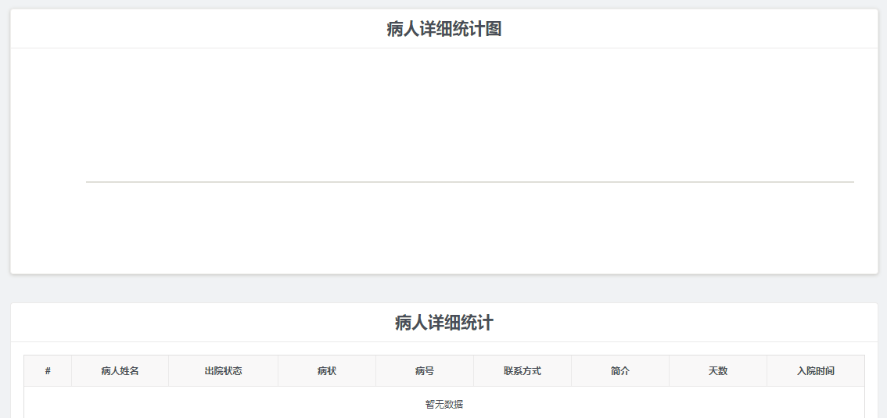

图5-6常规诊断界面

5.7 细胞学诊断界面实现
细胞学诊断界面用于完成液基细胞学、穿刺细胞学和脱落细胞学的诊断报告，同时实现图像采集，报告模板，会诊等功能。
细胞学诊断界面功能介绍：
- 相关病例模块：此模块同常规诊断中的相关病例模块，就不做多介绍。
- 病历详细信息模块：此模块同常规诊断的病历详细信息模块模块。
- 报告审核模块：审核医生填写自己的审核满意度，病理细胞状态，微生物等多个项目。
- 病历诊断登记模块:此模块同常规诊断的病历诊断登记模块；主要后台返回的数据有所区别。
- 报告图像模块：用户可以查看相关的病例病理图片信息。如图 5-7
细胞学诊断界面：

图 5-7细胞学诊断界面
实现代码如下：
<Col :lg="6" :sm="8" :xs="24">
<FormItem label="组织类型" prop="category">
<Select clearable v-model="params.category" filterable>
<Option v-for="item in categoryList" :value="item._id" :key="item._id">{{ item.name }}</Option>
</Select>
</FormItem>
<Col :lg="6" :sm="8" :xs="24">
<FormItem label="病史" prop="press">
<Select clearable v-model="params.press" filterable>
<Option v-for="item in pressList" :value="item._id" :key="item._id">{{ item.name }}</Option>
</Select>
</FormItem>
</Col>
<Col :lg="6" :sm="8" :xs="24">
<FormItem label="入院状态" prop="borrowStatus">
<Select clearable v-model="params.borrowStatus" filterable>
<Option value="0" key="0">未出院</Option>
<Option value="1" key="1">已出院</Option>
</Select>
</FormItem>
</Col>

6.系统测试
本系统进行最后的系统设置，执行步骤如下：
运行本地数据库，运行成功如图6-1数据库运行图所示。
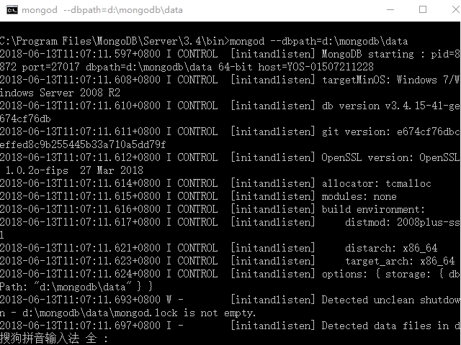

图6-1数据库运行图

运行Node.js本地服务器，端口号为127.0.0.1:7001，运行成功如图6-2 Node.js运行图所示。
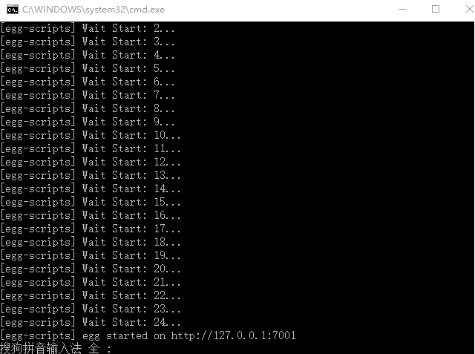
图6-2 Node.js运行图
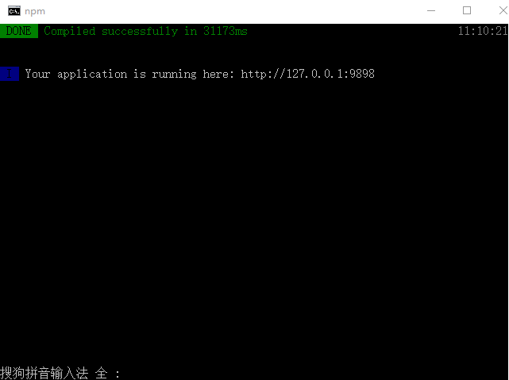
运行vue.js本地端口号127.0.0.1:9898,运行成功如图6-3 vue.js运行图。
图6-3 vue.js运行图

完成以上操作后主动打开服务器进入登录界面，如图6-4登录界面所示。，默认登录帐号为admin，密码为admin。
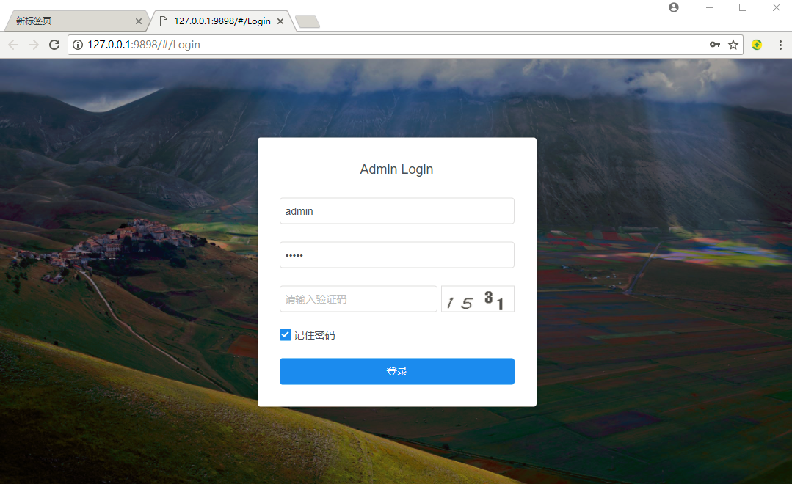
图6-4登录界面
登录界面后，在用户管理界面新增用户，新增用户弹框输入如图6-5用户添加所示。
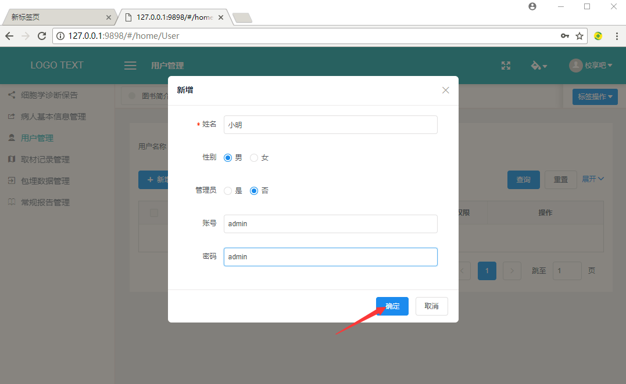
图6-5用户添加

用户注册成功后，会在用户管理界面显示用户列表，如图6-6用户列表所示。整个系统测试基本完成。
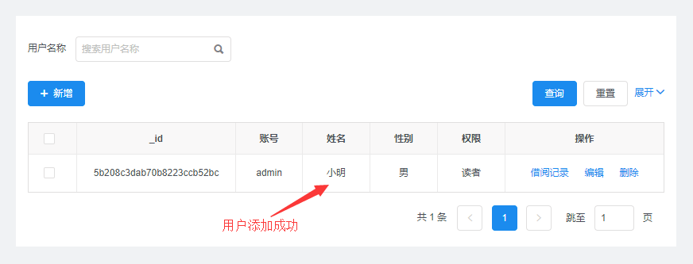
图6-6用户列表

总结
本次设计的病理信息管理系统，以计算机为基础进行病理信息管理。基于Javascript语言，使用MVVM模式下的vue.js框架进行前端开发，以及使用Node.js语言后端开发；使用westorm为前端开发工具。用户登录系统，可通过后台数据库识别用户管理权限，从而可进行不同界面的操作。本系统具有良好的跨平台性，系统安全性和区域扩展性。能保证用户录入病例信息，可在不同用户之间实现共享，减少手工录入病例信息的误差；进一步提升用户的工作效率和信息的高效管理。
本系统设计不足之处是代码冗余度有待降低，实现功能不够完善。比如，用户权限须进一步细分，数据格式须更加规范化；提升界面设计人性化，在视觉上有更好的体验。由于时间的仓促，资金紧缺等问题，系统仍然存在不足之处，有待日后完善。运行本系统，系统的登录，注册，添加病理信息，生成病理号等基本功能都能有效进行；能保证各个科室使用本系统顺利完成工作。

参考文献
- 斯珀洛克 (Jake Spurlock).Bootstrap用户手册[S].人民邮电出版社,2013.
- Tom Hughes-Croucher.Node[M].O'Reilly Media,2012.
- [美] Kristina Chodorow.MongoDB权威指南[M].人民邮电出版社,2011.
- Danny Goodman.Dynamic HTML权威指南[M].O'Reilly Media,2009.
- [美] Nicholas C·Zakas.JavaScript高级程序设计[M].人民邮电出版社,2012.
- [美] .Node与Express开发[M].人民邮电出版社,2015.
- 曾德华, 史正旭, 张睿,等. 病理信息管理系统的建设与应用[J]. 中国体视学与图像分析, 2010(4):451-455.0
- 陈蜀虎, 李桂祥, 卞修武,等. 病理信息系统的设计与应用[J]. 中国医疗设备, 2009, 24(8):61-63.
- Tom Hughes-Croucher.Node[M].O'Reilly Media,2012.
- [美] Kristina Chodorow.MongoDB权威指南[M].人民邮电出版社,2011.
- Danny Goodman.Dynamic HTML权威指南[M].O'Reilly Media,2009.
- [美] Nicholas C·Zakas.JavaScript高级程序设计[M].人民邮电出版社,2012.

致谢
一转眼即将离开我生活四年的地方，大学生活即将画上一个句号，不能忘的有课堂上老师的谆谆教诲，不能忘与同学一起学习奋斗的日子，还有父母在背后的默默支持，进入社会这个大集体后，我会不忘初心，继续前行。本次毕业设计能够顺利完成离不开我的指导老师，非常感谢我的两位导师熊茂华老师和缪文南老师，在他们的悉心指导下，我才能得以完成这次毕业设计。两位老师在论文设计方面给我提出了宝贵的建议和意见，这对于我的论文设计与写作起到了非常大的帮助，指导过程中两位老师非常的有耐心，一点一点的从基础开始讲起，从论文所需要的软件工具到论文的设计方案、功能分析到完成系统的设计等，让我慢慢的找到了灵感和努力的方向，十分感激老师们给予我的指导与帮助，还有特别感谢在撰写毕业论文过程中给予我巨大帮助的彭越老师和黄伟胜老师，在此向几位老师表以最真挚的感谢！

